Искусство пантомимы осваивают воспитанники театральной студии «Art-club»
01.04.2021

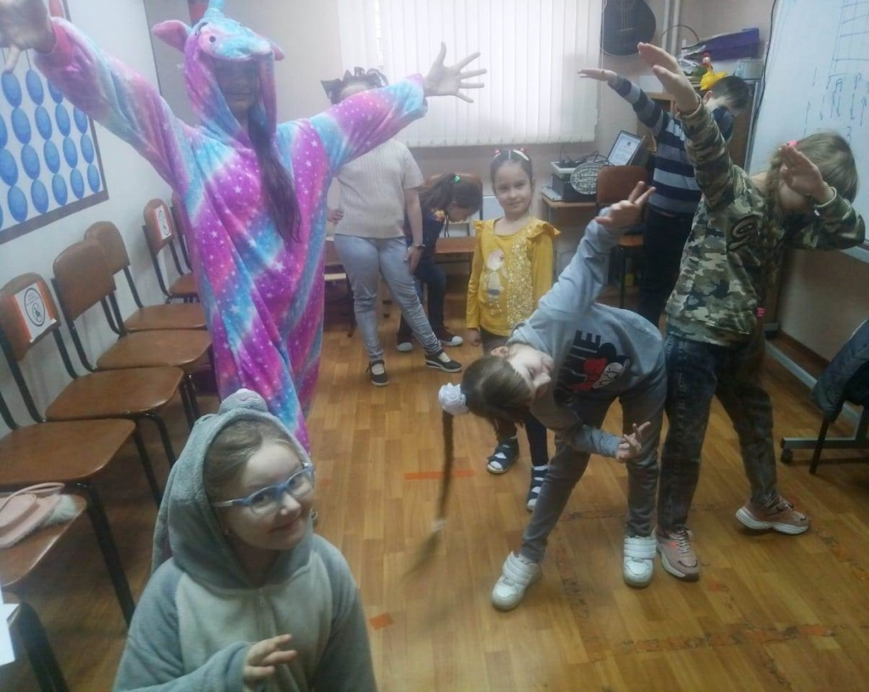
В центре досуга и спорта «Обручевский» на занятии театральной студии «Art-club» ребята осваивали искусство пантомимы, учились выразительно изображать разнообразные действия, отрабатывали сценическую речь и придумывали собственные мини-постановки.
Руководитель студии Дарья Валерьевна Мацапура занимается сценарной и репетиционной работой, имеет авторские методики преподавания актерского мастерства, пластики и сценической речи. Под ее руководством воспитанники принимают участие в театральных фестивалях и творческих конкурсах, участвуют в городских праздничных мероприятиях.
Стоит отметить, занятия в театрально студии помогут развитию внимания, воображения, пластики тела и четкости речи, что пригодится не только на сцене, но и в повседневной жизни.
На уроках дети могут окунуться в волшебный и удивительный мир театра, мир, наполненный яркими красками, эмоциями и чувствами.
Подробнее о театральной студии можно узнать по телефону центра: 8 (495) 935-90-30.
ФОТО: пресс-служба центр досуга и спорта «Обручевский»

Адрес страницы: http://obruchev.mos.ru/presscenter/news/detail/9834685.html
Управа Обручевского района города Москвы

